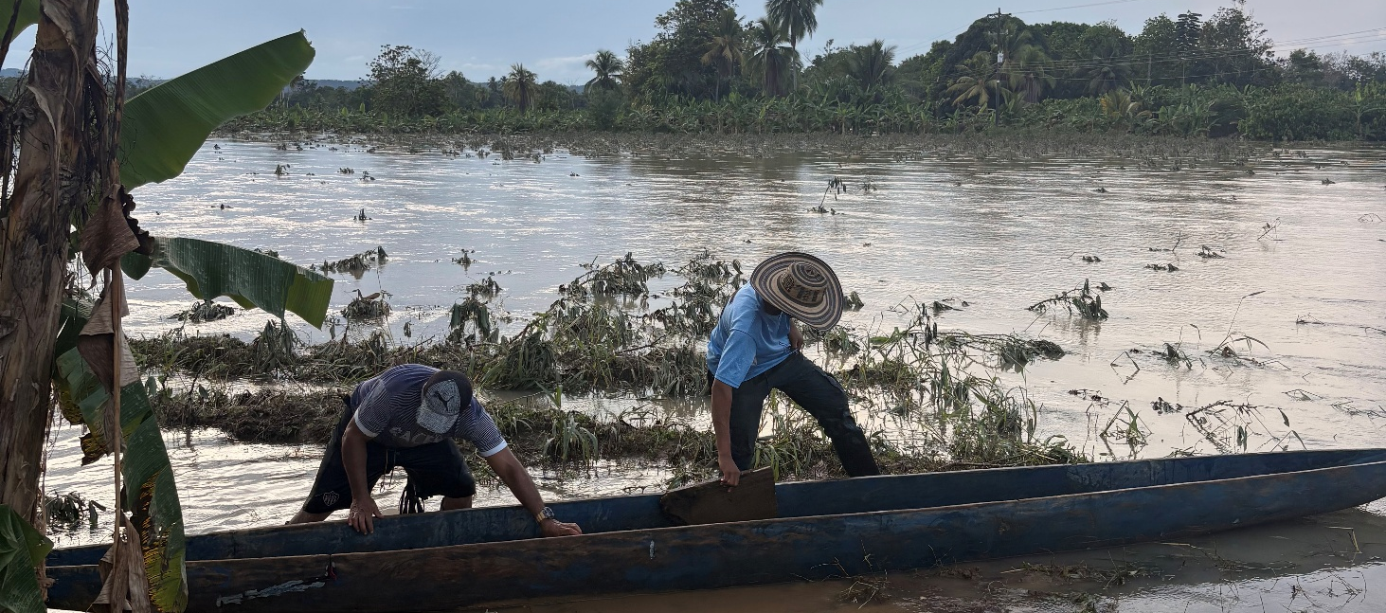

Emergencia humanitaria en Córdoba: más de 12.000 familias afectadas
Desde el 31 de enero, un fuerte frente frío ha generado más de cien emergencias en 84 municipios de 14 departamentos del país, afectando a más de 43.000 familias. El departamento de Córdoba se encuentra entre los territorios más golpeados: más de 12.000 familias, equivalentes a más de 37.000 personas, han resultado afectadas por inundaciones, avenidas torrenciales y deslizamientos que han devastado viviendas, medios de vida e infraestructura comunitaria.
Aunque este periodo del año suele ser seco, entre el 1 y el 3 de febrero se presentaron lluvias intensas que provocaron el desbordamiento del embalse de Urrá y aumentos súbitos en los niveles de los ríos Sinú y San Jorge. Estos eventos obligaron a evacuaciones forzadas en 17 de los 30 municipios del departamento. Las autoridades declararon el estado de calamidad pública y mantienen vigente una alerta roja en las principales cuencas debido a los incrementos persistentes en los caudales.
Las afectaciones se concentran en zonas costeras —donde se reportaron tres de las cuatro muertes— y en el sur del departamento, en municipios como Tierralta, Puerto Libertador y Montelíbano, donde se han habilitado albergues temporales tras evacuaciones masivas. La emergencia tiene un impacto agravado en territorios históricamente afectados por el conflicto armado, incrementando los riesgos de nuevos desplazamientos y afectando gravemente la seguridad alimentaria de las familias por la pérdida de cultivos, tierras y ganado.
Respuesta humanitaria en marcha
El Gobierno departamental de Córdoba activó los mecanismos institucionales de respuesta y solicitó el apoyo de la Unidad Nacional para la Gestión del Riesgo de Desastres (UNGRD). Las autoridades nacionales han reforzado las operaciones con personal, maquinaria y equipos especializados para rescates, evacuaciones y asistencia humanitaria. La Central Hidroeléctrica Urrá apoya la operación de albergues en Tierralta y la Cruz Roja Colombiana mantiene un monitoreo permanente de la situación.
De manera articulada, el Equipo Local de Coordinación de Córdoba avanza en lineamientos intersectoriales de respuesta con énfasis en protección, agua, saneamiento e higiene (WASH), seguridad alimentaria y albergue. En el sector educativo, se habilitan espacios temporales de aprendizaje, se distribuyen kits escolares de emergencia y se brinda apoyo psicosocial a niñas, niños y adolescentes.
En respuesta a la emergencia, Fundación PLAN estará presente en los territorios de Montería, Tierralta y Lorica, acompañando a las familias afectadas y contribuyendo a su recuperación temprana mediante la distribución de kits humanitarios esenciales:
- Kit de Agua para la Vida, para garantizar acceso seguro al agua.
- Kit de Alimentos, orientado a fortalecer la seguridad alimentaria de las familias.
- Kit de Higiene, que asegura condiciones mínimas de salud, higiene y dignidad, incluyendo insumos de gestión menstrual.
Ante la magnitud de la crisis, Fundación PLAN hace un llamado urgente a la solidaridad de la ciudadanía, el sector privado y los aliados institucionales para sumar esfuerzos y recursos que permitan ampliar la respuesta humanitaria.
Cada donación se transforma en agua segura, alimentos y protección para las familias más afectadas. Córdoba necesita apoyo ahora.
Sobre Fundación PLAN
Somos parte de Plan International, trabajamos hace más de 64 años en Colombia para promover los derechos de la niñez y mejorar las condiciones de vida de las niñas y niños en situación de vulnerabilidad. Nuestra misión es garantizar la igualdad y el desarrollo pleno de cada niña y niño en el país.
Acerca de Plan International
Plan International es una organización independiente de desarrollo y humanitaria que promueve los derechos de la niñez y la igualdad para las niñas. Creemos en el poder y el potencial de cada niña y niño, pero sabemos que a menudo se ven reprimidos por la pobreza, la violencia, la exclusión y la discriminación. Y son las niñas las más afectadas. En colaboración con niñas, niños, jóvenes, seguidores y socios, luchamos por un mundo justo, abordando las causas profundas de los problemas a los que se enfrentan las niñas y los niños en situación más vulnerable.
Apoyamos a la niñez desde su nacimiento hasta la edad adulta y los capacitamos para prepararse y responder a las crisis y a la adversidad. Impulsamos el cambio de prácticas y políticas a nivel local, nacional y global gracias a nuestro alcance, experiencia y conocimientos. Durante más de 85 años, hemos reunido a otros optimistas determinados para transformar la vida de todas las niñas y niños en más de 80 países. No nos detendremos, hasta lograr la igualdad.
Más información:
Isabel Cano, coordinadora de comunicaciones
Correo: icano@plan.org.co
Teléfono: +57 313 782 00 62

